科目：初三數學（補救班） 單元：二次函數・y = a(x − h)² + k 的圖像及配方法 類型：課後補救教學
姓名：＿＿＿＿＿＿ 班別：＿＿＿＿＿＿ 學號：＿＿＿＿＿＿ 日期：＿＿＿＿＿＿
帶回家完成 共三大題（19 題） 滿分 100 分 得分：＿＿＿＿ / 100
老師批改後，請在每題的「改正」欄完成訂正，下一節帶回。
一、二次函數 y = a(x − h)² + k 的圖像及性質（44 分）
練 1、練 2 每題 6 分（每行 1 分）；練 3 為 9 分（每格 1 分）；選擇題（練 4、5、9）每題 4 分；練 6 為 3 分；練 7、練 8 每題 4 分。
二次函數 $y=a{(x−h)}^{2}+k$ 的圖像及性質
 | $a>0$ | $a<0$
圖像 | 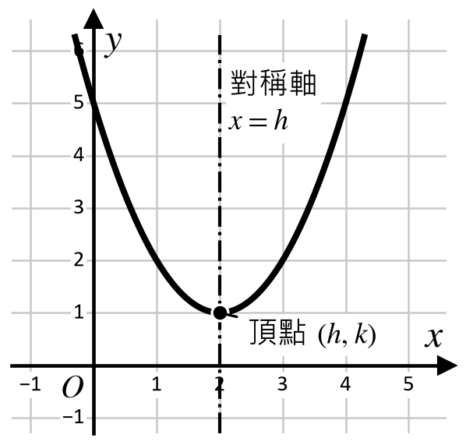 | 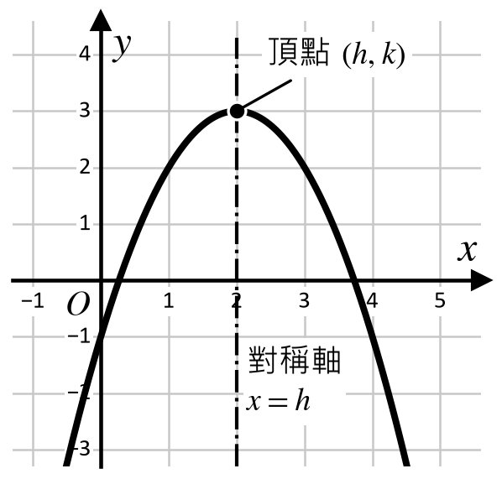
開口方向 | 開口向上 | 開口向下
頂點坐標 | $(h,k)$
對稱軸 | 直線 $x=h$
最值 | 當 $x=h$ 時，函數 $y$ 有最小值 $k$ | 當 $x=h$ 時，函數 $y$ 有最大值 $k$
增減性 | 當 $x<h$ 時，$y$ 隨 $x$ 的增大而減小  當 $x>h$ 時，$y$ 隨 $x$ 的增大而增大 | 當 $x<h$ 時，$y$ 隨 $x$ 的增大而增大  當 $x>h$ 時，$y$ 隨 $x$ 的增大而減小

練 1．已知函數 $y=3{(x−4)}^{2}−5$，
它的對稱軸是：＿＿＿＿＿＿＿＿； 頂點坐標：＿＿＿＿＿＿＿＿；
開口方向：＿＿＿＿＿＿＿＿；
當 $x<$＿＿＿＿ 時，$y$ 隨 $x$ 的增大而＿＿＿＿＿＿＿＿；
當 $x>$＿＿＿＿ 時，$y$ 隨 $x$ 的增大而＿＿＿＿＿＿＿＿；
當 $x=$＿＿＿＿ 時，函數 $y$ 的最＿＿＿＿值是＿＿＿＿＿＿＿＿。
改正：

練 2．函數 $y=−\frac{1}{3}{(x+2)}^{2}+7$：
開口向＿＿＿＿＿＿； 對稱軸是＿＿＿＿＿＿； 頂點坐標是＿＿＿＿＿＿；
當 $x<$＿＿＿＿ 時，$y$ 隨 $x$ 的增大而＿＿＿＿＿＿＿＿；
當 $x>$＿＿＿＿ 時，$y$ 隨 $x$ 的增大而＿＿＿＿＿＿＿＿；
當 $x=$＿＿＿＿ 時，函數 $y$ 的最＿＿＿＿值是＿＿＿＿＿＿＿＿。
改正：

練 3．填寫下表。
二次函數 | 開口方向 | 對稱軸 | 頂點坐標
$y=\frac{1}{3}{(x+4)}^{2}$
$y=−3x^{2}+5$
$y=−{(x−1)}^{2}−2$
改正：

練 4．拋物線 $y=2{(x+3)}^{2}−1$ 的開口方向和頂點坐標分別是（ ）
A．向上，$(3,−1)$ B．向上，$(−3,−1)$
C．向下，$(−3,−1)$ D．向下，$(3,1)$
作答：
改正：

練 5．二次函數 $y=4{(x−5)}^{2}+3$ 的對稱軸為（ ）
A．直線 $x=−5$ B．直線 $x=5$
C．直線 $x=3$ D．直線 $x=−3$
作答：
改正：

練 6．二次函數 $y=2x^{2}−8$ 有最＿＿＿＿值＿＿＿＿＿＿＿＿。
改正：

練 7．已知二次函數 $y=2{(x−3)}^{2}−4$，寫出二次函數的開口方向、對稱軸、頂點坐標及最值。
開口方向：＿＿＿＿＿＿； 對稱軸：＿＿＿＿＿＿； 頂點坐標：＿＿＿＿＿＿
最值：＿＿＿＿＿＿＿＿＿＿＿＿＿＿＿＿
改正：

練 8．若點 $(4,a)$、$(6,b)$ 都在二次函數 $y=−{(x−3)}^{2}$ 的圖像上，則 $a$＿＿＿＿$b$（填「＞」、「＜」或「＝」）。
改正：

練 9．關於二次函數 $y=3{(x+2)}^{2}$ 的圖像和性質，下列說法正確的是（ ）
A．開口方向向上，頂點坐標為 $(2,0)$ B．當 $x=−2$ 時，函數有最大值 $0$
C．當 $x>−2$ 時，$y$ 隨 $x$ 的增大而增大 D．開口方向向上，對稱軸為 $y$ 軸
作答：
改正：

二、拋物線的平移（16 分）
▍平移與頂點
把 $y=ax^{2}$ 的圖像平移，使頂點由 $(0,0)$ 移到 $(h,k)$，就得到 $y=a{(x−h)}^{2}+k$ 的圖像。
左右看 $h$：$h>0$ 向右平移，$h<0$ 向左平移。 上下看 $k$：$k>0$ 向上平移，$k<0$ 向下平移。

練 10、11、12 每題 4 分；選擇題（練 13）4 分。
練 10．函數 $y={(x+2)}^{2}−5$ 的圖像可由函數 $y=x^{2}$ 的圖像向＿＿＿＿平移 2 個單位，再向＿＿＿＿平移 5 個單位得到。
改正：

練 11．已知函數 $y=−2{(x−4)}^{2}+1$ 是由 $y=−2x^{2}$ 向＿＿＿＿平移＿＿＿＿個單位，再向＿＿＿＿平移＿＿＿＿個單位得到的。
改正：

練 12．函數 $y=−3x^{2}$ 向上平移 2 個單位，再向右平移 1 個單位，得到拋物線的函數解析式為＿＿＿＿＿＿＿＿＿＿＿＿。
改正：

練 13．將拋物線 $y={(x+1)}^{2}+3$ 向右平移 2 個單位，再向下平移 4 個單位，得到拋物線的函數解析式為（ ）
A．$y={(x+3)}^{2}−1$ B．$y={(x−1)}^{2}+7$
C．$y={(x−1)}^{2}−1$ D．$y={(x+3)}^{2}+7$
作答：
改正：

三、化為頂點式及求解析式（40 分）
▍完全平方公式
$a^{2}+2a \underset{∆}{\underbrace{b}}+\underset{∎}{\underbrace{b^{2}}}={(a+\underset{∆}{\underbrace{b}})}^{2}$ $a^{2}−2a \underset{∆}{\underbrace{b}}+\underset{∎}{\underbrace{b^{2}}}={(a−\underset{∆}{\underbrace{b}})}^{2}$
配方時：同一個 ∆ 填同一個數，∎ 是 ∆ 的平方。

練 14、15、16 每題 6 分；練 17、練 18 每題 7 分；練 19 為 8 分。
練 14–17．把下列函數化為頂點式 $y=a{(x−h)}^{2}+k$，並寫出開口方向、對稱軸及頂點坐標。
練 14．$y=2x^{2}+8x$  $=2(x^{2}+4x)$  $=2(x^{2}+2·x·\underset{∆}{\underbrace{ }}+\underset{∎}{\underbrace{ }}−\underset{∎}{\underbrace{ }})$  $=2[{(x+\underset{∆}{\underbrace{ }})}^{2}−\underset{∎}{\underbrace{ }}]$  ＝  開口方向：＿＿＿＿＿＿  對稱軸：＿＿＿＿＿＿  頂點坐標：＿＿＿＿＿＿  改正： | 練 15．$y=2x^{2}+4x$  $=2(x^{2}+2x)$  $=2(x^{2}+2·x·\underset{∆}{\underbrace{ }}+\underset{∎}{\underbrace{ }}−\underset{∎}{\underbrace{ }})$  $=2[{(x+\underset{∆}{\underbrace{ }})}^{2}−\underset{∎}{\underbrace{ }}]$  ＝  開口方向：＿＿＿＿＿＿  對稱軸：＿＿＿＿＿＿  頂點坐標：＿＿＿＿＿＿  改正：

練 16．$y=2x^{2}+8x−6$  $=2(x^{2}+4x)−6$  $=2(x^{2}+2·x·\underset{∆}{\underbrace{ }}+\underset{∎}{\underbrace{ }}−\underset{∎}{\underbrace{ }})−6$  $=2[{(x+\underset{∆}{\underbrace{ }})}^{2}−\underset{∎}{\underbrace{ }}]−6$  ＝  ＝  開口方向：＿＿＿＿＿＿  對稱軸：＿＿＿＿＿＿  頂點坐標：＿＿＿＿＿＿  改正： | 練 17．$y=−2x^{2}+8x−6$  $=−2(x^{2}−4x)−6$  ＝  ＝  ＝  ＝  開口方向：＿＿＿＿＿＿  對稱軸：＿＿＿＿＿＿  頂點坐標：＿＿＿＿＿＿  改正：

▍頂點公式
二次函數 $y=ax^{2}+bx+c$ 的對稱軸是直線 $x=−\frac{b}{2a}$，
頂點坐標是 $(−\frac{b}{2a},\frac{4ac−b^{2}}{4a})$。

練 18．已知二次函數 $y=x^{2}+4x−6$，利用公式求二次函數的開口方向、對稱軸、頂點坐標及最值。

開口方向：＿＿＿＿＿＿； 對稱軸：＿＿＿＿＿＿； 頂點坐標：＿＿＿＿＿＿
最值：＿＿＿＿＿＿＿＿＿＿＿＿＿＿＿＿
改正：

練 19．已知拋物線的頂點為 $(1,2)$ 且過 $(0,−1)$，求拋物線的解析式。

答：拋物線的解析式為＿＿＿＿＿＿＿＿＿＿＿＿＿＿＿＿。
改正：

